תאריך הבחינה: 10.9.2021
שם המרצה: ד"ר דוד קודיש
שם הקורס: ניתוח ועיצוב מערכות מידע
מספר הקורס: 364-1-1411
שנה: 2021 סמסטר: ב' מועד: ג'
משך הבחינה: 3 שעות
חומר עזר: מחשבון

הנחיות כלליות:
- המבחן בנוי משני חלקים, המתבססים על סיפור המסגרת. שימו לב שחלק מהשאלות אינן קשורות לסיפור.

סיפור המעשה:
בשל משבר הקורונה, פונה אליכם אוניברסיטה מסויימת בבקשה למחשב עבורה אם כל נושא הנרמולים של ציוני הקורסים השונים. הדרישות כפי שהתקבלו ממנהלי מדור בחינות, והנהלת האוניברסיטה מתוארות בהמשך.
כדי להתמודד עם מגוון הסילבוסים השונים, הוחלט לפתח מערכת שבה כל מרצה יוכל להזין את מרכיבי הציון השונים בקורס לתוך המערכת כפי שהם, ולתת למערכת לחשב את הנרמול. המערכת תקבל ממערכות מידע קיימות את פרטי הקורסים השונים (שם, מספר, שמות מרצים, ורשימת סטודנטים שרשומה לקורס) וכן תהיה לה גישה לנתוני הקורסים מסמסטרים קודמים.
הגישה לנתוני קורס מסוים תוגדר כברירת מחדל למרצים בקורס, אולם אלה יוכלו להוסיף עוזרי הוראה לקורס. ההרשאה לעוזרי הוראה מאפשרת להם את כל היכולות של מרצה למעט פרסום הציונים הסופיים לאחר נרמול.
כאשר מרצה ייכנס לאתר, יופיעו לו הקורסים השונים בהם הוא מרצה. לכל קורס, המרצה יוכל להגדיר את מרכיבי הציון ומשקלם. המערכת תוודא שמרכיבי הציון מסתכמים ל- 100 (יכול להיות גם יותר מ- 100) ובמידה ולא, תתריע למרצה על כך. המרצה יוכל להחליט שאינו מעוניין שהסכום יהיה 100 ובמקרה זה, אופציית הנרמול לציון הסופי 100 תקרה בוודאות.
עבור כל סטודנט, המרצה יזין את מרכיבי הציון שלו בכל אחד מרכיבי הקורס שהוגדרו. אם פריט מסוים לא מוזן (לדוג' סטודנט לא הגיש עדיין עבודה מסויימת), המערכת לא תחשב עבורו ציון סופי. לאחר הזנת כל הנתונים, המערכת תתריע למרצה על מקרים בהם חסרים ציונים או שישנו ציון חריג. המרצה מאשר שהסתיימה הזנת הציונים.
בשלב זה המערכת בודקת האם ישנו צורך בנרמול הציונים ביחס לסמסטרים קודמים ב- 3 השנים האחרונות. בדיקה זו קורית רק עבור קורסים בהם יש יותר מ- 30 סטודנטים. במידה והמערכת מזהה חריגה, היא מתריעה על כך למרצה, ומבצעת את הנרמול לפי נוסחה שנקבעה מראש (ואינה בתחום אחריותכם). המרצה יראה לכל סטודנט את הציון לפני ואחרי הנרמול, ואת הסטטיסטיקה של הקורס כולו (ממוצע, סטיית תקן, ציון מקס' ומינ', % נכשלים) לפני ואחרי הנרמול. תינתן למרצה אפשרות לתת ציון עובר לסטודנטים שעברו את הקורס לפני הנרמול, אך לאחריו לא עברו, אך מעבר לזה לא תהיה למרצה אפשרות לשנות ציונים.
במידה והמרצה אינו מרוצה מהנרמול מסיבה כלשהי, המערכת תאפשר לו לערער על קביעת המערכת. במצב זה ייפתח למרצה חלון בו יפרט את הסיבות לערעור. הערעור יועבר למזכירות הפקולטה הרלוונטית שתעדכן את המרצה בהחלטתה. במידה והערעור נדחה, המרצה יאשר במערכת את הציון כפי שהמערכת חישבה. במידה והערעור מתקבל, ציוני הבחינה יועברו לטיפול ידני של מזכירות המחלקה ויאושרו מחוץ למערכת המידע שלכם. בסיום התהליך (בין אם אושר מראש ע"י המרצה או הסתיים טיפול בערעור), הקורס נסגר במערכת ואין אפשרות יותר לשנות לו ציונים.
כמובן שהמערכת תאפשר ייצוא וייבוא נתונים מקובץ אקסל כדי שלא יהיה צורך להזין ידנית לתוך המערכת את כל הציונים. במקרים של ייבוא קובץ אקסל, על המערכת לשמור את קובץ האקסל שהמרצה העלה לצורכי תיעוד וחקירה במידת הצורך.

- (15 נק') תאר/י באמצעות תרשים BPMN את הליך הזנת הציונים. הליך זה מתחיל כאשר המרצה נכנס לאתר ומסתיים כאשר הקורס נסגר במערכת ואין אפשרות יותר לשנות ציונים.
- (10 נק') מתודולוגיות
- (3 נק') מה ההבדל בין Product Backlog לבין Sprint Backlog? תאר/י בהתייחס למהות, לתוכן, לזהות האחראי/ים עליהם, ועל אופן הניהול שלהם.
- (3 נק') במתודולוגיית ה-Scrum טענו שהספרינט הוא קדוש ולא גמיש לשינויים. האם יש סתירה בין טענה זו לבין המאפיינים של ה-Sprint Backlog? הסבר/י.
- (4 נק') מהם 4 השלבים העיקריים בכל מחזור בספירלה? האם מתאים לפתח את המערכת זו (שבשאלה) באמצעות מתודולוגיית הספירלה?

- (6 נק') ציינו 3 פעולות שהייתם עושים בשלב חקר הישימות של המערכת הזו.

- (9 נק') שאלה זו מתייחסת למערכת כלשהי בצורה תיאורטית לחלוטין ללא קשר לסיפור המעשה. עבור מערכת כלשהי נבחנו הצעות מחיר של 3 מוצרים דומים שחלקם דורשים התאמה. לפניכם טבלת תועלת ועלויות עבור 3 הצעות מחיר:
 | הצעה א' | הצעה ב' | הצעה ג'
תועלת | 0.6 | 0.3 | 0.5
עלות מוצר – תשולם בעת ההטמעה | 250,000 | 350,000 | 200,000
עלות התאמות ושינויים – ישולם מיידית | 50,000 | 0 | 35,000
משך הזמן עד ההטמעה | 1 | 1 | מיידי
משך החיים של המערכת | שנים 4 | 4 שנים | 8 שנים
עלות תחזוקה שנתית – תשולם בתחילת שנה, מיום ההטמעה (בשנת ההטמעה לא משלמים תחזוקה) | 60,000 | 40,000 | 30,000

אחוז הריבית השנתית המוערכת היא 5%.
כל המחירים נקובים במחיר של היום.
כדי שאפשר יהיה להשוות בין החלופות, הוחלט לחשב את עלות ההצעות לטווח של 4 שנים מהיום).

- (7 נק') בנו גרף עלות-תועלת לפי שיטת נרמול #3 כפי שמופיעה בדף הנוסחאות ונסחו המלצה שלכם לגבי איזו הצעה כדאי לבחור בהתבסס על הנתונים האלה בלבד לכל ערך של משקל תועלת.
- (2 נק') האם לדעתכם נכון להתעלם מזה שלהצעה ג' משך חיים ארוך יותר של המערכת? נמקו.
המלצה: חשבו את העלויות ל- 4 שנים מהיום. העתיקו למחברת והשתמשו בטבלה הבאה
הצעה | א | ב | ג
היום
בעוד 1
בעוד 2
בעוד 3
בעוד 4
סה"כ

- (4 נק') נסחו בצורה מדויקת ככל האפשר 2 דרישות פונקציונליות למערכת המתוארת בשאלה.
- (4 נק') נסחו בצורה מדויקת ככל האפשר User story למערכת המתוארת בשאלה.
- (2 נק') נסחו בצורה מדויקת ככל האפשר דרישה לא פונקציונליות למערכת המתוארת בשאלה הערה: שימו לב שבשאלות 5-7 הניקוד יינתן רק על כתיבה מדויקת ביותר. הקפידו על ניסוח לפי העקרונות שנלמדו.
- (15 נק') הכינו תרשים Use Case עבור המערכת מתוך המתואר בשאלה. יש להשתמש ב-include אחד לפחות.
- (20 נק') הכן/י תרשים מחלקה מקיף עבור המערכת המתוארת בשאלה. על התרשים לכלול שימוש נכון ב- enumerators, מאפיינים מהותיים וכן קרדינליות הקשרים. עבור תרשים לא מסודר וקשרים מיותרים ו/או לא יעילים יורדו נקודות. יש לציין את המאפיינים כפי שתוארו בשאלה אך אין צורך לציין סוגי משתנים והגדרות private/public. שיטות רלוונטיות יש להציג וכמובן שיטות שיופיעו ב- SD

- (15 נק') תרשים מצבים:
- (3 נק') עבור איזו מחלקה החלטתם לפתח תרשים מצבים ומדוע?
- (6 נק') מהם המצבים השונים בהם האוביקט שלכם יכול להמצא? תארו בשורה את המשמעות של כל מצב
- (6 נק') הכינו תרשים מצבים המתאר את השתלשלות האירועים באובייקט שבחרתם

דף נוסחאות – ניתוח ועיצוב מערכות מידע

תרשים תהליך BPMN


פעילות ממוחשבת מאגר נתונים ממוחשב

פעילות ידנית טופס ידני

פעילות מורכבת אירוע


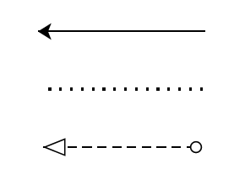
חץ Sequence שער AND

חץ Association שער XOR

חץ Message שער OR

Sequence Diagram
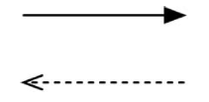
פעולה סינכרונית והתשובה
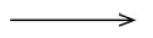
פעולה א-סינכרונית

State Diagram

מצב

שינוי מצב

התחלה


סיום

בחירת חלופות

NPV – Net Present Value : $\text{ + (סך ההשקעה הראשוני)-}\sum_{i}{\frac{nb_{i}}{{(1+rate)}^{i}}}$ זהו שיעור התשואה הפנימי.
$$\text{i}\text{- הרווח הנטו בכל שנה } nb_{i}$$

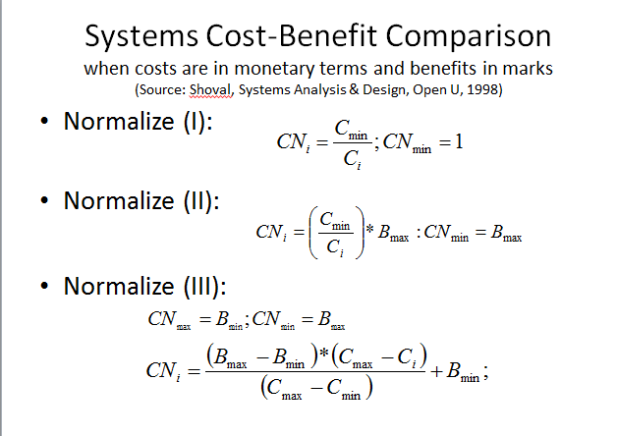
שיטות נרמול עלויות
שיטה א'


שיטה ב'

שיטה ג'

